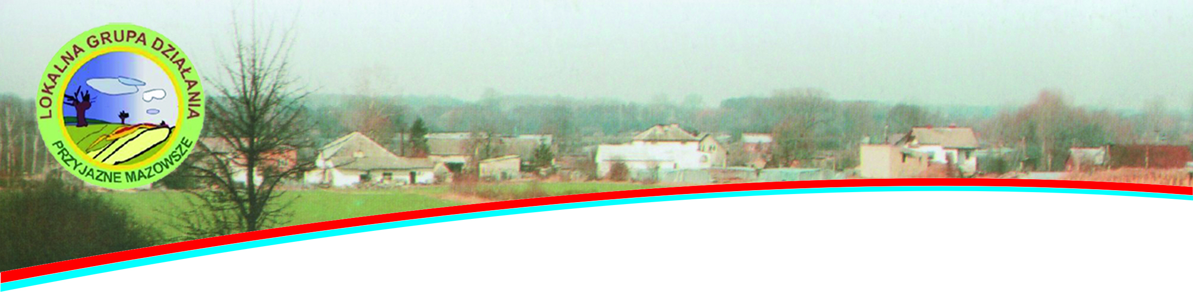
„Co wieś to inna pieśń”
Konkurs na produkt lokalny LGD Przyjazne Mazowsze
Lokalna Grupa Działania Przyjazne Mazowsze ogłasza konkurs na produkt lokalny, który mógłby kojarzyć się z naszym regionem, obejmującym Gminy: Baboszewo, Dzierzążnia, Joniec, Naruszewo, Nowe Miasto, Płońsk, Raciąż, Sochocin, Załuski, Miasto Raciąż.
Ważny jest dobry pomysł na produkt, który może stać się wyróżnikiem naszego obszaru i przyczynić się do jego promocji.
Produktem lokalnym mogą być produkty spożywcze np. ser, dżem, nalewka, ciasto, ale również inne wytwory takie jak np. pamiątki, rękodzieło artystyczne, przedmioty codziennego użytku oraz inicjatywy kulturalno-edukacyjne takie jak: ścieżki edukacyjne, szlaki literackie, imprezy organizowane cyklicznie i usługi np. gastronomiczne, agroturystyczne.
W konkursie mogą startować profesjonaliści i amatorzy, osoby fizyczne i organizacje (np. lokalne stowarzyszenia, koła gospodyń wiejskich) z obszaru Lokalnej Grupy Działania Przyjazne Mazowsze.
O status produktu lokalnego mogą się ubiegać również te osoby, które wykonują np. nalewki lub pamiątki na własne potrzeby. Udział w Konkursie to szansa na wypromowanie własnych produktów i możliwość pozyskania dodatkowego źródła dochodu
Produkty wybrane przez powołaną komisję konkursową, które zostaną uznane jako lokalne, będą bezpłatnie promowane przez LGD poprzez następujące działania:
- zamieszczanie artykułów w prasie,
- informacja na stronie LGD lub w materiałach promocyjnych lub wystawianie na stoiskach reklamowych podczas imprez promocyjnych
dodatkowo uzyskają prawo do posługiwania się znakiem „Przyjazny Skrzat - Marka Lokalna 2011”
Produkt bądź usługa, aby uzyskać znak promocyjny „Przyjazny Skrzat - Marka Lokalna” powinien:
- być wytwarzany na terenie Gmin objętych LSR,
- być bezpieczny dla życia i zdrowia ludzi oraz środowiska,
- być wytwarzany naturalnymi metodami z naturalnych składników lub materiałów,
- nawiązywać do lokalnego dziedzictwa przyrodniczego lub kulturowego,
- może być ekologiczny
Zgłoszenie powinno zawierać:
- dane producenta (imię i nazwisko, adres, telefon),
- opis produktu (z jakich składników jest produkt i w jaki sposób jest wytwarzany), usługi lub imprezy
- krótką historię i tradycję,
- zdjęcia w formacie JPG o rozdzielczości 1280 px x 768 px (zdjęcie można przesłać e-mailem)
Termin zgłoszenia – od 1 do 23 września 2011, osobiście, mailem, faxem lub listownie,
Adres: 09-100 Płońsk, ul. H. Sienkiewicza 11.
mail: lgdpm@wp.pl
Szczegółowe informacje można znaleźć na stronie internetowej: www.lgdpm.pl
Do pobrania: Regulamin konkursu i Karta zgłoszenia produktu
